МУНИЦИПАЛЬНОЕ БЮДЖЕТНОЕ УЧРЕЖДЕНИЕ ДОПОЛНИТЕЛЬНОГО ОБРАЗОВАНИЯ
ЦЕНТР ТВОРЧЕСТВА «КАЛЕЙДОСКОП»
МУНИЦИПАЛЬНОГО ОБРАЗОВАНИЯ ТИМАШЕВСКИЙ РАЙОН

Методические материалы по проведению занятий по шахматам
в период «повышенной готовности»
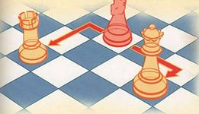

Подготовил:
педагог дополнительного образования
Попсуевич В.В.

Станица Медведовская, 2020
Тема занятия: «Положения: «оппозиция», «цугцванг».
Цель: практическое закрепление изученного материала, успешное участие в онлайн соревнованиях.
Задачи занятия:
- дать понятие «положения: «оппозиция», «цугцванг»;
- научить детей решать упражнения с использованием положения «оппозиция», «цугцванг»
- развивать комбинационное зрение;
- развивать стойкий интерес к игре в шахматы;
- воспитывать такие волевые качества, как усидчивость, вдумчивость, целеустремлённость.

Ход занятия:
- Просмотр видеоматериала по предложенной ссылке: Шахматы. Цугцванг. Уроки Дмитрия Гриценко. https://youtu.be/PtTWVfYpjUU

Путь к вершинам шахматного искусства проходит через познание законов эндшпиля
В.Смыслов
Эндшпилем принято называть заключительную стадию партии, характеризующуюся незначительным количеством фигур.
Изучение эндшпиля представляет собой исключительную важность и, в то же время, исключительную сложность. Хорошая игра в дебюте и миттельшпиле может быть сведена на «нет» при плохой игре в эндшпиле, как и хорошая игра в эндшпиле может спасти проигранную партию.
Теория эндшпиля огромна, читателю же предстоит начать изучение с основных базовых законов и принципов этой стадии партии.
Вот три момента, придающие эндшпилю его характерные черты: активная сила короля, проходная пешка и необходимость сделать ход, изменяющий соотношение на доске, так называемый, цугцванг.
Эмануэль Ласкер
Цугцванг
Как известно, ходы в шахматной партии делаются по очереди, но бывают такие ситуации, когда хотелось бы пропустить свой ход. Такое состояние дел принято называть «цугцвангом».
Цугцванг — такое положение фигур, при котором любой ход одной стороны ведёт к ухудшению позиции этой стороны или проигрышу партии.
Т.е. цугцванг - это когда один из игроков вынужден сделать проигрывающий ход. Особенно часто цугцванг встречается в эндшпиле.
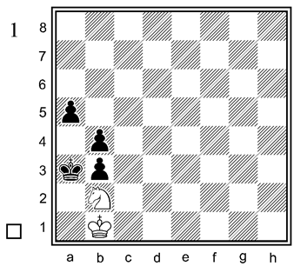
Чёрный король находится в матовой сети, но кем же на него напасть? Ведь если сыграть 1. Кc4+, то он убежит на a4.

На первый взгляд, тихий ход без угроз, но очередь ходить теперь у чёрных

Пешка вынуждена зажать своего короля, т.к. других ходов по правилам в этой позиции нет.

Таким образом, положение фигур после 1. ka1 является «цугцвангом».

Н.Кралин
(окончание этюда)
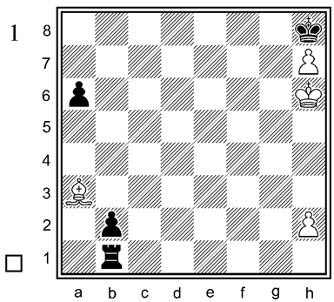
Для достижения победы белым необходимо нападение слона a3 на короля h8. Но если попытаться это осуществить, то ладья всегда способна этому воспрепятствовать: 1. Сd6 Лe1 или 1. Сf8 Лg1.
И всё же находится способ достичь этой цели.
Скромный ход пешкой решает судьбу партии.
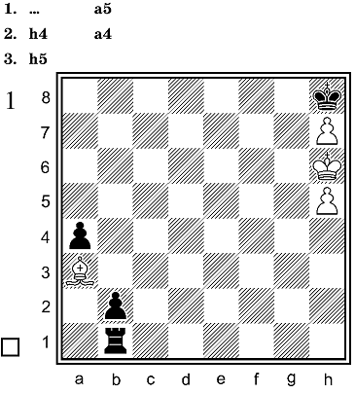
Ходы пешкой закончились - на доске цугцванг.
Вынужденно. Также проигрывают и другие отступления.
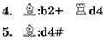
Обратите внимание, что в обоих примерах, мат получался из-за неудачного положения короля. Можно сделать вывод: зажатое положение короля в углу доски или на крайней линии - очень опасно.

- Решение шахматных задач на сайте «Яндекс/Шахматы».

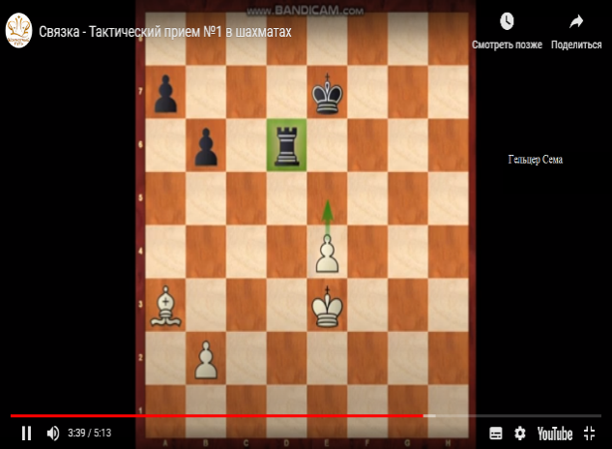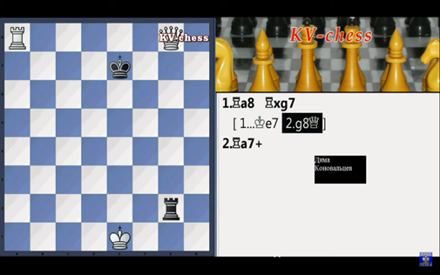
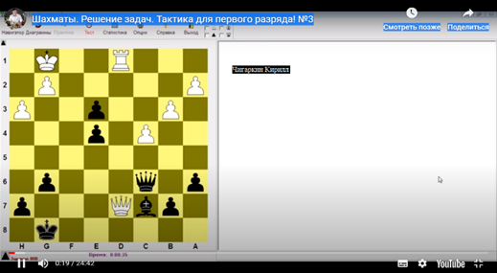

- Участие в онлайн –соревнованиях на сайте http//lichess.org/tournament/H1TBxtje
- Подведение итогов занятия. Рефлексия. Чат-консультация (WhatsApp)

Тема занятия: Связка. Связанная фигура – объект для нападения.
Цель: Совершенствование навыков игры в шахматы путем изучения разных видов тактического приема «связка» (полная, неполная, сложная). практическое закрепление изученного материала, онлайн решение шахматных задач.
Задачи:
- освоение шахматного тактического приема «связка» с использованием различных шахматных фигур, применение этого приема во время шахматной партии.
- развитие мыслительных способностей, особенно умение детей самостоятельно логически мыслить, делать выводы.
Ожидаемый результат занятия. Учащиеся освоят шахматный тактический прием «связка», научатся применять во время шахматной партии этот прием.
Ход занятия:
- Просмотр видеоматериала по предложенной ссылке: «Школа шахмат». Основные тактические приемы. Связка. https://youtu.be/pKze8vXXxgg
Грозным оружием является шахматная связка. Сколько мучений приносит связка всем шахматистам. Часто сразу после дебюта слоны связывают коней. Кони не могут отойти ведь за ними король и ферзь. Как лучше связать фигуры противника и как защититься от связки, мы и разберёмся на этом занятии.
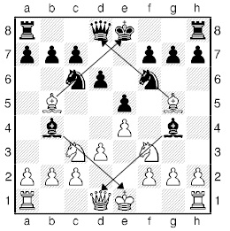
Связка – это нападение линейной фигуры (ладьи, слона, ферзя) на фигуру неприятеля, которая закрывает собой либо другую фигуру (обычно более ценную), либо важное поле.

Шахматные фигуры в связке
В связке минимум 3 участника:
- Связывающая фигура – это фигура, которая производит нападение.
- Связанная (заслоняющая) фигура – это фигура, которая защищает другую фигуру, более важную.
- Прикрываемая (цель связки) – это фигура или важное поле, на которую (-ое) нацелилась связывающая фигура.
Связка происходит только по прямой линии – горизонтали, вертикали, диагонали. Связку могут осуществить ладья, слон и ферзь.

Виды шахматных связок
Шахматная связка бывает полной и неполной. Если прикрывают короля, то связка полная, так как связанная фигура не может отойти.

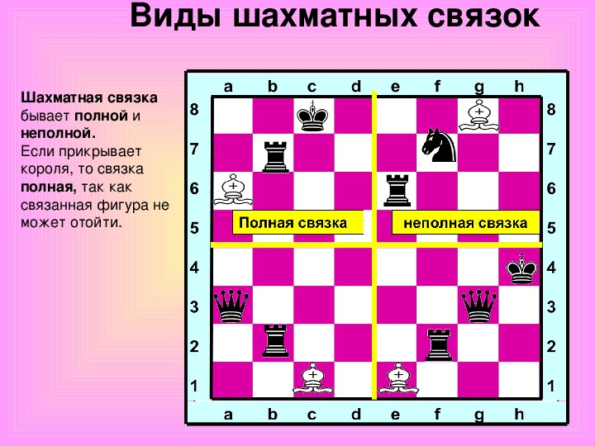

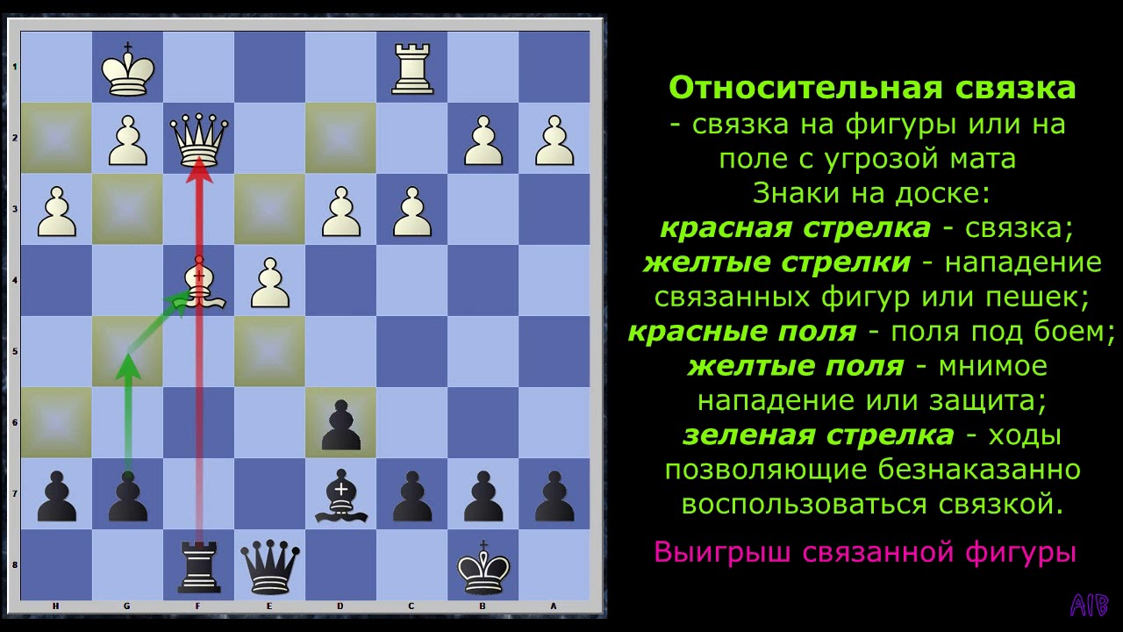
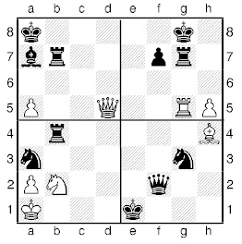
Разберём четыре следующих примера:
- Абсолютно полная связка. Ладья b7 не может сделать ход, она связана ферзём d5. Не может пойти чёрный король из-за угрозы 1. Фd8X. Грозит 1. а6, и мата не из-бежать.
- Относительно полная связка. Ладья g7 может двигаться только по горизонтали «g».
- Неполная связка. Конь b2 не прикрывает фигуры, но он не может отойти, так как заслоняет поле b1. На отход коня последует 1. . . . Лb4–b1X.
- Сложная полусвязка. На диагонали h4–е1 три чёрных фигуры. Если конь g3 или ферзь f2 отойдут, то неполная связка станет полной.
Связка – это грозное оружие. С её помощью слабая фигура может отвлечь от поля боя превосходящие силы противника. Связка встречается на всех стадиях партии. По чаще применяй её в своих партиях и сам не попадайся на неё! Но если противник применил связку, то не спеши сдаваться. Существует масса возможностей спастись!
В этой позиции примерное материальное равенство. Белые вначале связывают коня черных, а затем усиливают связку, создав на него второе нападение.
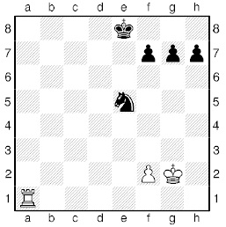
- Лa1 – e1 f7 – f6
- f2 – f4!! Крe8 – e7
- f4 : e5 f6 : e5
- Ле1 : е5+
Теперь получается окончание, в котором ладья легко справится с двумя пешками противника.
Красивую комбинацию на тему «связка» провёл чемпион мира Гарри Каспаров против Эльвеста.
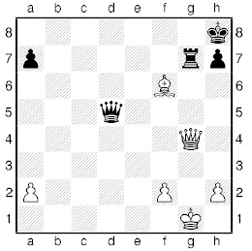
Белые грозят страшным ударом на g7, их слон связывает ладью, которая неподвижна и не может побить ферзя. После размена у белых остаётся три пешки против двух и большие шансы на победу. Но Каспарову всё же удаётся использовать свою связку: ладья – ферзь – король. Причём в этой комбинация встретились связка с двойным ударом.
- . . . Фd5 – d1+!
- Kpg1 – g2 Фd1 : g4+
Эффективна связка в окончаниях.
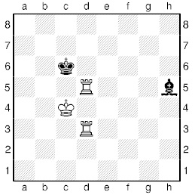
В этой позиции две ладьи не могут выиграть у слона ввиду «мертвой» связки
1. . . . Ch5 – f7!
Любой ход королем или отход ладьи d3 с линии «d» ведет к потере ладьи d5. Если белые играют
2. Лd3 – d2 . . .
то черный слон гуляет взад-вперед по диагонали, сохраняя связку и выжидая,
2. . . . Сf7 – e6!
Конечно, слону невыгодно связывать ладью d3 –
1. ... Сh5–e2?
2. Крс4–с3 Се2:d3
3. Лd5:d3.
А ладья, как известно, ставить мат умеет!
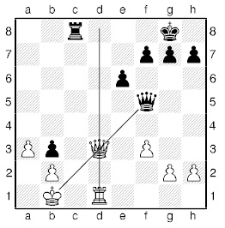
Аронин в партии с Микеносом сыграл
1. . . . Лс8 – d8!
Ладья не боится взятия из-за диагональной связки. Чёрные грозят выиграть ферзя.
После 2. Фd3 : f5 . . .
срабатывает и вертикальная связка
2. . . . Лd8 : d1X.

- Решение задач.

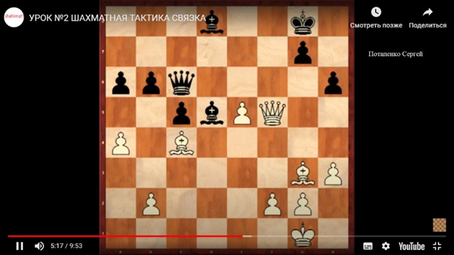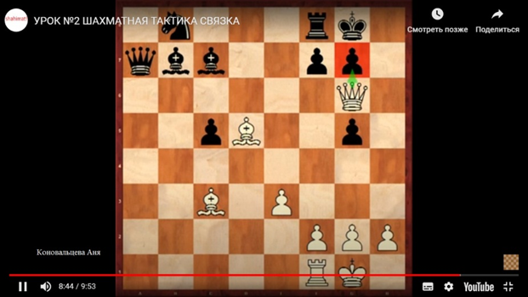

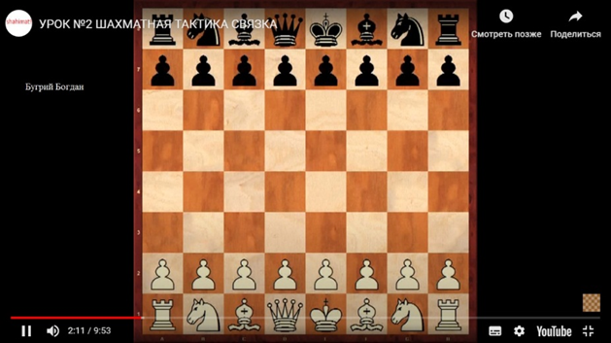

Рефлексия. Итог занятия. Подведем итог нашего занятия.
Сегодня вы познакомились с тактическим приемом, который называется связка. Связка применяется для того, чтобы лишить фигуру, на которую направлен этот прием, подвижности, а потом использовать выгоды, полученные в результате этого маневра: иногда выиграть данную фигуру, иногда разменять ее с выгодой, а иногда выиграть материал.

Тема занятия: «Двойной удар».
Цель: Знакомство с тактическим приёмом «Двойной удар».
Задачи:
- дать понятие приёма «Двойной удар»;
- научить детей решать упражнения с использованием двойных ударов на практике;
- развивать комбинационное зрение;
- развивать стойкий интерес к игре в шахматы;
- воспитывать такие волевые качества, как усидчивость, вдумчивость, целеустремлённость.
Ход занятия:

Организационный этап
Педагог: Здравствуйте, ребята. Наше занятие начнем с интеллектуальной разминки по теме «Шахматные понятия».
Учащиеся будут отвечать по очереди, получая по 1 баллу за каждый правильный ответ.

Повторение понятий
Вопросы интеллектуальной разминки:
- Какие фигуры никогда не подходят друг к другу на шахматной доске? (Короли).
- Как называется ничейное положение, когда игрок не имеет ни одного хода и его король не находится под шахом? (Пат).
- Какая фигура сильнее в центре шахматной доски, чем на краю? (Конь).
- Какие фигуры на шахматной доске не ходят назад? (Пешки).
- Как называют перемещение короля больше чем на 1 клетку? (Рокировка).
- Как называется фигура, которая атакует все поля вокруг себя? (Ферзь).

Педагог: Чтобы узнать тему нашего занятия, вы должны выполнить задание на карточке (Приложение 1).
Задание: Соотнесите понятия и определения на карточках – соедините их стрелками. К цифрам рядом с понятиями допишите буквы определений.
Продолжаем соревноваться: Кто быстрее ответит, та получает еще 1 балл. Педагог: Итак, какое понятие вам не знакомо? (Двойной удар) Значит, нужно сформулировать тему нашего занятия (Двойной удар). Вы умеете совершать двойной удар? (Нет) Давайте сформулируем цель нашего занятия (Познакомиться с тактическим приёмом «Двойной удар»)
Педагог: Двойной удар – это одновременное нападение фигуры или пешки сразу на две фигуры противника. Сегодня мы познакомимся с понятием двойного удара и попробуем самостоятельно составить задачи с двойным ударом, которые будут решать ваши соперники из другой команды.

Основной этап занятия
Демонстрация решения шахматных задач с использованием двойных ударов.
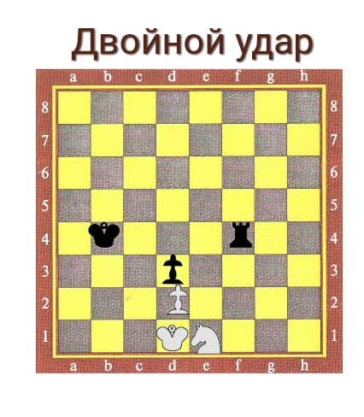
Педагог: У чёрных фигур преимущество: ладья против коня, но белые ходом конём К : d 3+ одновременно нападают на короля и ладью. Чёрный король отходит, белый конь бьёт чёрную ладью, и белые доведут партию до победы.
А в этой позиции у чёрных ферзь против слона и коня.
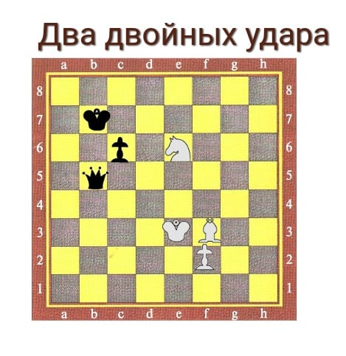
Но белые наносят подряд два двойных удара и получают проходную пешку в эндшпиле.
- С : с 6 +
Чёрные вынуждены бить слона либо ферзем, либо королём. На это последует второй двойной удар: конём либо на d 4, либо на d 8, в зависимости от того, какой фигурой чёрные ликвидируют двойной удар белым слоном.
- К d 4 + либо 2. К d 8 +
В заключение предлагаю вам позицию, в которой белые подряд наносят три двойных удара. У чёрных фигур преимущество: ферзь против ладьи.
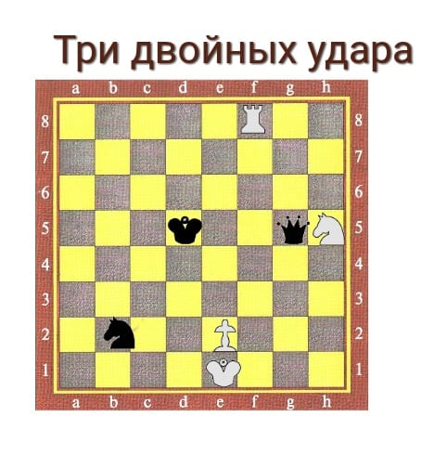
Первый двойной удар белых фигур:
- Л f 5 +
Чёрные вынуждены бить ладью ферзём, иначе они теряют ферзя – 1. … Ф: f 5
Второй двойной удар пешкой: на короля и ферзя
- п е 4 +
Чёрные вынуждены бить пешку либо ферзем, либо королём.
На это последует третий двойной удар: конём либо на f 6, либо на g 3, в зависимости от того, какой фигурой чёрные ликвидируют двойной удар белой пешкой.
- К f 6 + или 3. К g 3 +
и белые, забирая ферзя, добиваются ничьей.

Закрепление материала
Педагог: Ребята, теперь вам нужно придумать задачу на использование двойного удара, записать ответы и прислать мне на проверку. Та команда, которая быстрее придумает задание на два подряд двойных удара, получит еще дополнительный балл.
Задание: Составьте шахматные позиции, в которых возможно проведение двойного удара. Педагог проверяет правильность составления позиций.

Подведение итога занятия. Рефлексия
Подведение итогов составления и решения детьми задач, подсчет суммы баллов (кто первый составил, получает балл, кто первый решил также получает балл). Озвучивание итогов решения задач.
Педагог: Чему вы сегодня учились на занятии? У кого из вас получилось с первого раза придумывать и решать задачи по теме?
Идет диалог с учащимися.
Педагог: Данная тема еще будет продолжена на следующем занятии.

Рефлексия
Прием «Лестница успеха»: Дети оценивают свою работу на занятии, поставив знак «+» на одну из ступеней лестницы: нижняя ступень – «плохо усвоил тему», средняя – «затрудняюсь», верхняя – «отлично усвоил тему».

Приложение 1
Карточка
Задание: Соотнесите понятия и определения. Запишите рядом с буквой номер правильного ответа.
- Двойной удар.  - Мат.  - Партия.  - Шах | А. Игра между партнёрами.  Б. Нападение на короля.  В. Шах, от которого нет защиты.  Г. Одновременное нападение  фигуры или пешки сразу  на два объекта противника.

ОТВЕТЫ: А — ____; Б — ____; В — ____; Г — ____
Тема занятия «Вилка»
Цель занятия: ознакомление с тактическим приемом «Вилка» и способствование применению этого приема на практике.
Задачи занятия:
- расширить знания о тактических приемах;
- закрепить знания о шахматном понятии: «Вилка»;
- закрепить навыки решения шахматных задач на заданную тему.
- развивать логическое мышление;
- развивать шахматный круг;
- вырабатывать у учащихся настойчивость, любознательность, уверенность в своих силах.

Ход занятия:
1. Организационный этап. Организация внимания и участия обучающихся.
2. Постановка целей и задач занятия. Мотивация учебной деятельности учащихся.
3. Актуализация знаний (о тактических приемах ранее знакомых)
Отвлечение, завлечение, перекрытие, связка…
4. Первичное усвоение новых знаний. (Типовые шахматные задачи на тему «Вилка»).
Показать вилку, спросить, что это за столовый прибор? (Вилка.) Для чего нужна вилка? (Им едят пищу).
А какие вы видели вилки? (С двумя зубцами, с тремя зубцами)

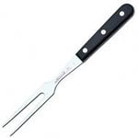 | 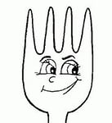
Что может связывать шахматы и столовый прибор вилка? Вот и в шахматах есть такое понятие «Вилка». «Вилка» - тактический удар, когда одна фигура нападает сразу на две или более фигур. Шахматная «вилка» и Столовая вилка имеет «зубцы», и в шахматах, если фигура напала сразу на две фигуры, то называется двойное нападение, на три – тройное нападение, и так далее.
Сейчас мы с вами рассмотрим некоторые примеры «вилок», которые ставятся различными шахматными фигурами.
Начнем с пешки.
1.  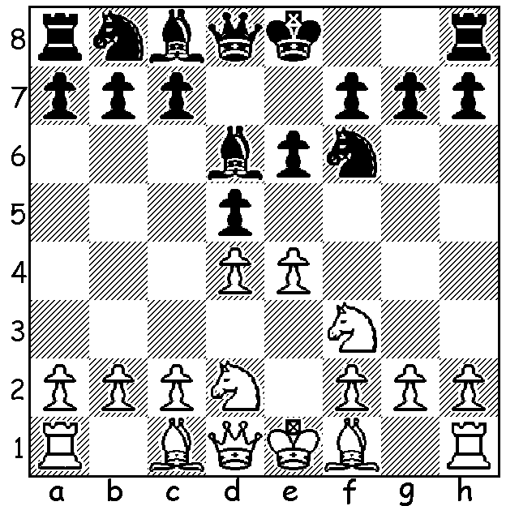  ход белых | Пешечные вилки  Ответ:  1. е5 (пешка сразу напала на две фигуры противника)
2.  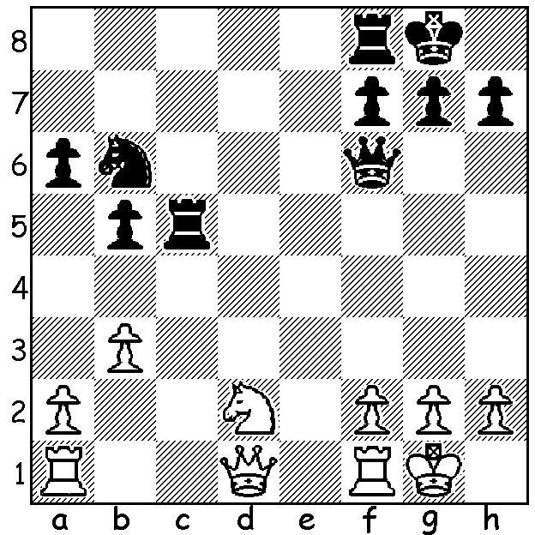  ход белых | Коневые вилки  Ответ:  1. Ке4 (Конь сразу напала на черную ладью и черного ферзя)
3.  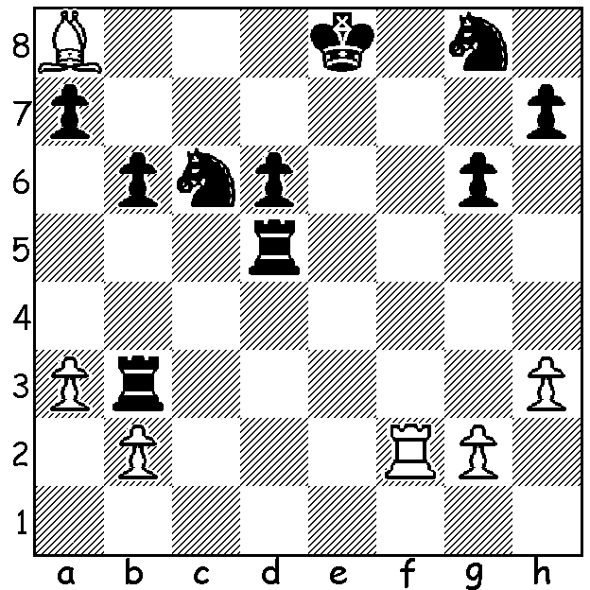  ход белых | Слоновые вилки  Ответ:  1. Сс6 (Слон объявляет шах черному королю и тем временем нападает на черную ладью)
4.  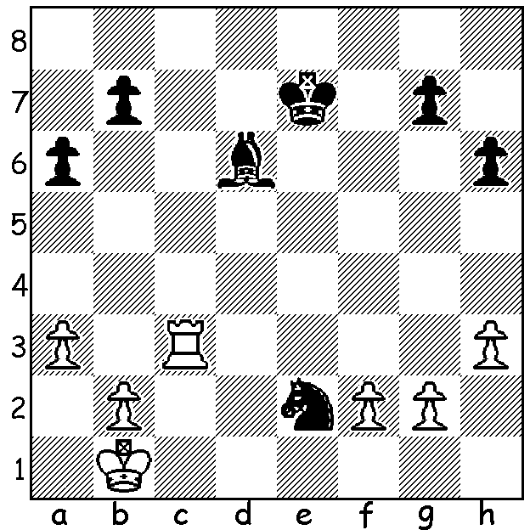  ход белых | Ладейные вилки  Ответ:  1. Ле3 (Ладья сразу напала на две фигуры противника)
5.  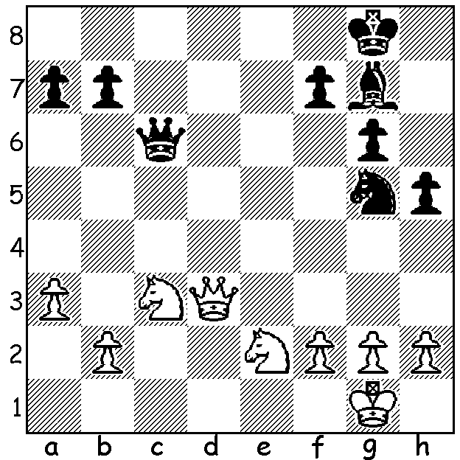  ход белых | Вилки ферзем  Ответ:  1. Фd8 (Ферзь ставит черному королю шах и сразу нападает на коня противника)
6.  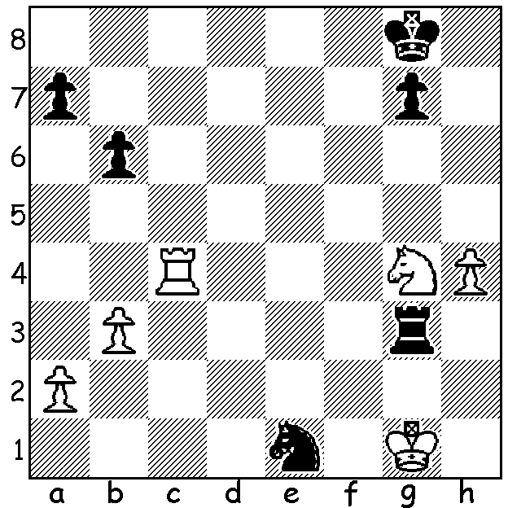  ход белых | Вилки королем  Ответ:  1. Крf2 (Король белый осмелел, пошел помогать своим фигурам, сразу напала на две фигуры противника (на Л и К)).
Тактический прием «Вилка» может выполняться всеми фигурами. Все это мы с вами только что увидели.
5. Физминутка «Веселые человечки».
6. Первичная проверка понимания («Придумай сам»)

Ребята, а теперь придумайте задачу на тему «Вилка».
Задание выполняется на распечатанных шахматных досках, кто одну успевает придумать, кто две…
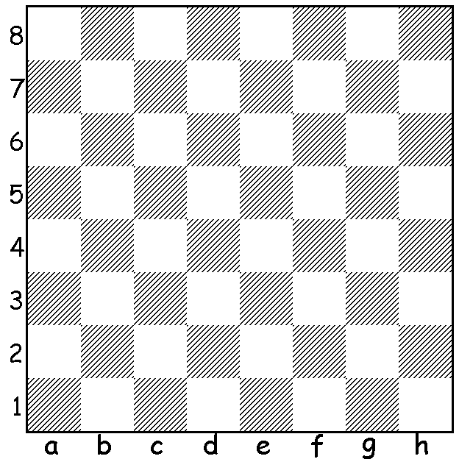
Несколько задач можно показать на шахматной демонстрационной доске.
7. Первичное закрепление. Практическое выполнение задания по теме. Запишите ответ под диаграммой.
1.  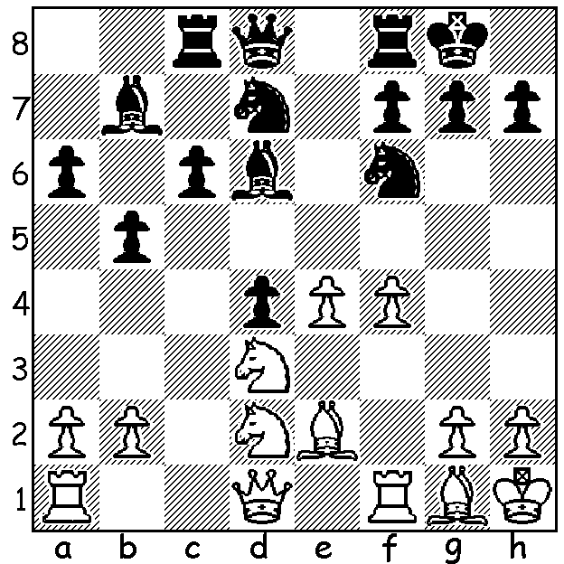  ход белых  1. ______________ | 2.  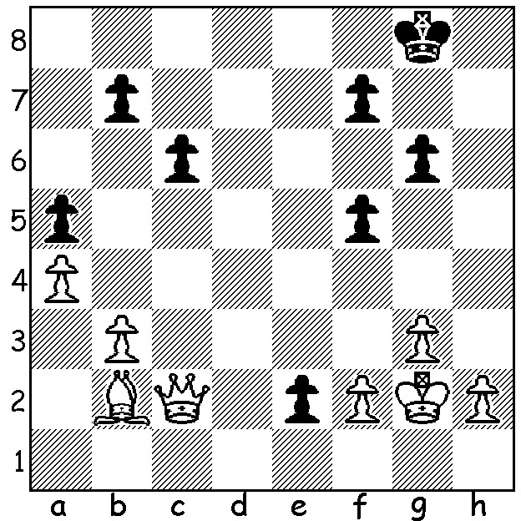  ход черных  1. …______________
3.  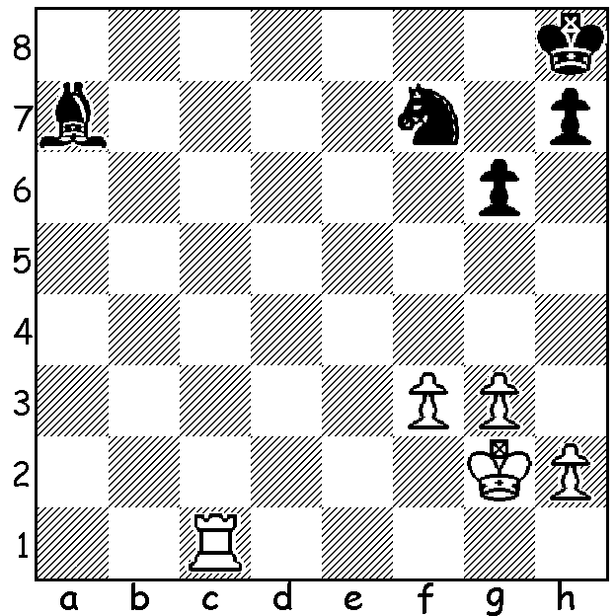  ход белых  1. ______________ | 1.  5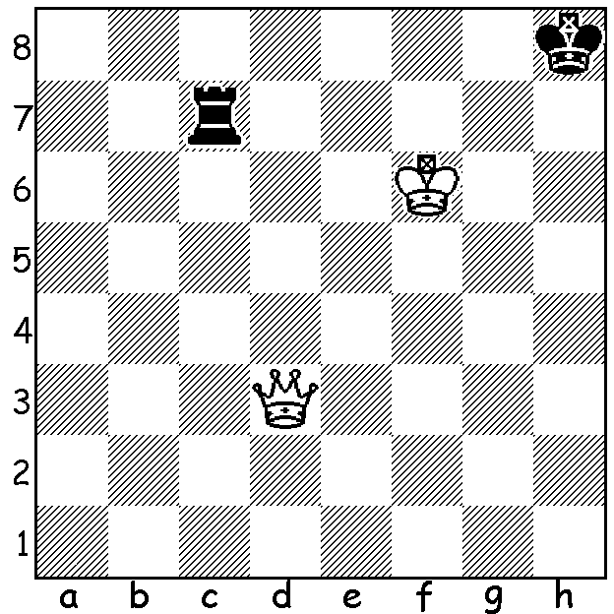  ход белых  1. ______________
- Контроль усвоения, обсуждение допущенных ошибок и их коррекция. Посмотрим, какие ответы у вас получились. Если ответ совпадает поставить плюс в правильным ответом, и объяснить ход решения.

Диаграмма | Ответ
1 | 1. е5 (вилка пешкой)
2. | 1. … е1К (пешка превращается в коня – вилка)
3. | 1. Лс7 (вилка ладьей)
4. | 1. Фd8 (вилка ферзем)
9. Рефлексия (подведение итогов занятия)
Понравилось вам занятие. Что вам понравилось больше?
Важно ли знать тактический прием «Вилка»?

Список информационных ресурсов
Список использованной литературы:
1. Губницкий, С. Б. Полный курс шахмат. 64 урока для новичков и не очень опытный игроков. – Харьков: Фолио; М.: ООО Фирма «Издательство АСТ», 1999
2. Журавлев, Н.И. Шаг за шагом. - М. : Просвещение, 1986
3. Панов, В. Первая книга шахматиста. М.: ФиС, 1994
4. Шахматы. Энциклопедический словарь. Гл. редактор А. Е. Карпов – М.: Советская энциклопедия, 1990
Использование ресурсов интернет

Вилка в шахматах. Шахматная тактика. Вилка. http://www.learnchess.ru/tactics/forks/

